2020年11月稽阳联谊学校高三联考
物理选考试题卷
本试题卷分选择题和非选择题两部分，共8页，满分100分，考试时间90分钟。
考生注意：
1．答题前，请务必将自己的姓名、准考证号用黑色字迹的签字笔或钢笔分别填写在试题卷和答题纸规定的位置上。
2．答题时，请按照答题纸上“注意事项”的要求，在答题纸相应的位置上规范作答，在本试题卷上的作答一律无效。
3．非选择题的答案必须使用黑色字迹的签字笔或钢笔写在答题纸上相应区域内，作图时可先使用2B铅笔，确定后必须使用黑色字迹的签字笔或钢笔描黑，答案写在本试题卷上无效。
4．可能用到的相关参数：重力加速度g均取10m/s²。
选择题部分
一、选择题I（本题共13小题，每小題3分，共39分。每小题列出的四个备选项中只有一个是符合题目要求的，不选、多选、错选均不得分）
1．以下物理量为矢量，且单位用国际单位制基本单位表示正确的是（ ）
A．磁感应强度 kg/（A•s²） B．电场强度 kg•m/（C•s²）
C．功 kg.m²/s² D．电流 A
2.下列陈述与事实正确的是（ ）
A．牛顿发现万有引力定律，并测定了引力常量
B．安培发现了电流周围存在磁场，电流周围磁场方向符合安培定则
C．麦克斯韦提出电磁场理论，根据他的电磁场理论电磁波是横波
D．伦琴发现了一种射线叫X射线，它是由原子核受激发出的
3．如图所示，带滑轮的斜面体C固定在水平地面上，轻质细线跨过顶端的光滑定滑轮。细线一
端拴接物块A，另一端与另外两根细线结于O点，形成死结。结点O下方细线悬挂B物块，
左端细线用一水平力F拉住。静止时，滑轮左边细线与竖直方向成角。现保持O点的位
置不变，沿顺时针方向缓慢调整力F的方向直至竖直，期间所有物体均保持静止，则在
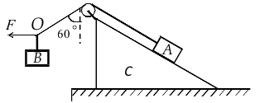
此过程中下列说法正确的是（ ）
A. 水平拉力F一直增大
B. 细线对物块A的拉力先减小后增大
C. 斜面对A的摩擦力一定减小
D. 斜面对A的摩擦力可能先减小后增大
4．某人玩抛球游戏，从同一位置以相同大小的速度v抛出甲、乙和丙三个不同的小球，抛出点距
落地点的高度差均为h，甲球竖直上抛，乙球竖直下抛，丙球水平抛出，空气阻力不计，则
以下说法正确的是（ ）
A．甲、乙、丙从抛出点到落地点的位移相同
B．甲、乙、丙三球落地速度相同
C．甲、乙、丙三球运动加速度相同
D．甲、乙、丙从抛出到落地重力做的功一定相同
5. 冬奥会跳台滑雪比赛,它是利用山势特点建造的一个特殊跳台。简化模型如图所示，一运动
员穿着专用滑雪板,在助滑路上获得高速后从A点水平飞出,在空中飞行一段距离后在山坡
上B点着陆。已知可视为质点的运动员水平飞出的速度v₀＝20m/s,山坡看成倾角为37°的
斜面,不考虑空气阻力, (sin37º＝0.6,cos37º＝0.8)则关于运动员以下说法正确的是（ ）
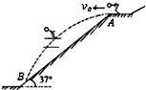
- 在空中飞行的时间为1.5s
B. 落到斜面上B点时离A点的距离为60m
C. 若运动员水平飞出速度减半，则落到斜面上时离A点
的距离减半
D. 若运动员水平飞出速度减半，则落到斜面上时速度方向不变
6．如图所示的装置，两根完全相同、轴线在同一水平面内的平行长圆柱上放一均匀木板，木
板的重心与两圆柱等距，其中圆柱的半径r＝2cm，木板质量m＝5kg，木板与圆柱间的动摩
擦因数μ＝0.2，两圆柱以角速度ω绕轴线作相反方
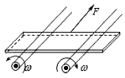
向的转动。现施加一过木板重心且平行圆柱轴线的拉力F于木板上，使其以速度v＝0.6m/s沿圆柱表面作匀速运动。下列说法中正确的是（ ）
A．不论ω多大，所需水平拉力恒为 10N
B．ω越大，所需水平拉力也越大
C．若ω＝40rad/s，则水平拉力 F＝6N
D．若ω＝40rad/s，水平拉力恒为20N，则木板做匀加速运动
7．一物体在光滑斜面上受到一平行于斜面、方向不变的力作用，由静止开始沿斜面运动。运动
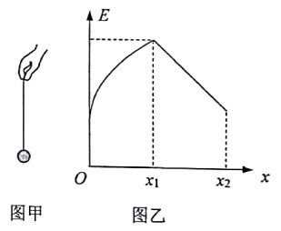
过程中小物块的机械能E与路程x的关系图像如图所示，
其中O-x₁过程的图线为曲线，x₁-x₂过程的图线为直线。忽
略空气阻力。下列说法正确的是（ ）
- O-x₁过程中小物块所受拉力始终大于重力沿斜面的分
力
B. x₁-x₂过程中小物块一定做匀加速直线运动
C. O-x₂过程中小物块的重力势能一直增大
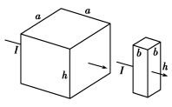
D. x₁-x₂过程中小物块一定做匀速直线运动
8．如图所示，有两个同种材料制成的金属柱体，横截面为正
方形，柱体高均为h，大柱体横截面边长为a，小柱体横
截面边长为b，当通有图示方向相同大小的电流时，以下
说法正确的是（ ）
A．从图示电流方向看大柱体与小柱体的电阻之比为a∶b
B．从图示电流方向看大柱体与小柱体的电阻之比为b²∶a²
C．若加上竖直向下的磁场，大柱体与小柱体的前后表面产生的电势差之比为a∶b
D．若加上竖直向下的磁场，大柱体与小柱体的前后表面产生的电势差之比为1∶1
9．2019年12月16日，我国的西昌卫星发射中心又一次完美发射两颗北斗卫星，标志着“北
斗三号”全球系统核心星座部署完成。若北斗卫星A与B运行时都绕地心做匀速圆周运动，
轨道半径之比为2∶3，且两者动能相等，则下列说法正确的是（ ）
A. A、B两颗卫星的运行速度都大于7.9km/s
B. A、B卫星所受到的万有引力大小之比是3∶2
C. A、B两颗卫星环绕地球的周期之比是2∶3
D. A、B两颗卫星的运行速度大小之比是2∶3
10．如图所示，绝缘光滑圆环竖直放置，质量都为m的a、b、c三个空心带电小球，套在半径
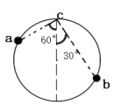
为R的圆环上可自由滑动，已知小球c位于圆环最高点，ac
连线与竖直方向成60°角，bc连线与竖直方向成30°角，小球C带正电，电量为q, 三个小球均处于静止状态。下列说法正确的是（ ）
- a、b小球都带正电荷 B．a、b小球电量之比为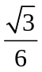
C．a、b小球电量之比为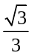 D．小球a电量数值为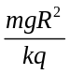
11．一电阻不计的矩形线圈在匀强磁场中绕垂直于磁场的轴作匀速转动，产生正弦式交变电流，其电动势的变化规律如图甲中的线a所示，用此线圈给图乙电路供电，发现三个完全相同的灯泡亮度均相同。当调整线圈转速后，电动势的变化规律如图甲中的线b所示，以下说法正确的是（ ）
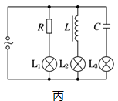
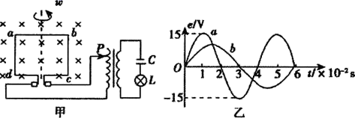

图甲 图乙
A．曲线a、b对应的线圈转动角速度之比为2∶3
B．t＝0时刻，线圈平面恰好与磁场方向平行
C．转速调整后，灯泡L₃的亮度变暗
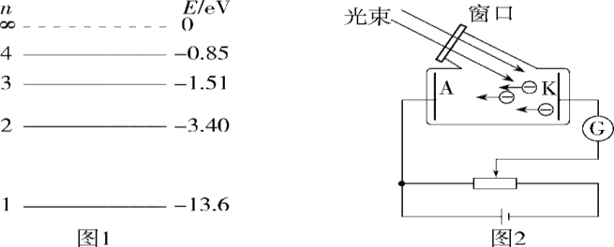
D．转速调整后，线圈电动势的有效值变为10V
12. 如图1所示为氢原子能级图,用大量处于n＝4
激发态的氢原子辐射出的光照射如图2光电
管阴极，阴极K的逸出功为1.05eV。电路中
有光电流产生,以下说法正确的是（ ）
- 若将滑片右移,电路中光电流增大
- 若将电源反接,电路中没有光电流产生
- 逸出的光电子最大初动能为2.4×10⁻¹⁹J
- 氢原子向低能级跃迁时辐射的光中只有5种光子能使阴极K发生光电效应
- 如图所示，某种透明介质的截面图由圆心为O,半径为R的四分之一圆弧BC和直角三角形
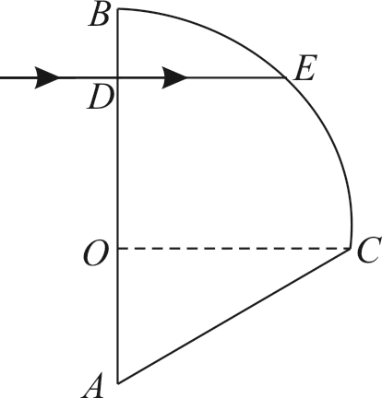
AOC组成，其中∠A＝60°. 一束单色光从D点垂直AB面射入透明介质中，射到圆弧BC上时恰好发生全反射，已知D点与O点之间
的距离为，光在真空中的传播速度为C，以下说法正确的是（ ）
A．单色光在介质中的传播速度为C
B．单色光射到AC面发生全反射，没有光线射出
C．单色光第一次射出介质时折射角45°
D．单色光第一次射出介质时折射角30°
二、选择题II（本题共3小题，每小题2分，共6分。每小题列出的四个备选项中至少有一个是符合题目要求的，全部选对的得2分，选对但不全的得1分，有选错的得0分）
14．在t＝0时刻，波源O点开始向上振动，波源起振后x＝0－-4m之间第一次形成一列如图所
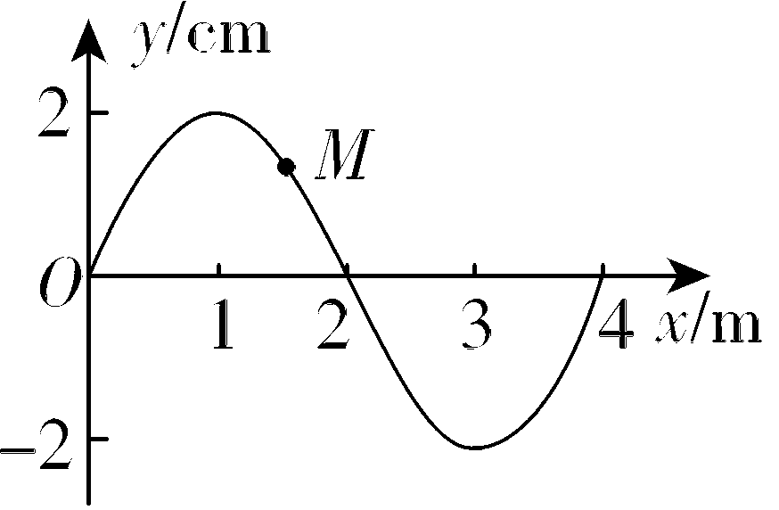
示沿x轴正向传播的的简谐横波．M质点的平衡位置距离波源
O点为1.5m，已知t＝ 时刻M质点恰好第一次到达最大位
移处。则以下说法正确的是（ ）
A．该波的波速为4m/s
B．图示时刻起4.25s内，质点M通过的路程为34cm
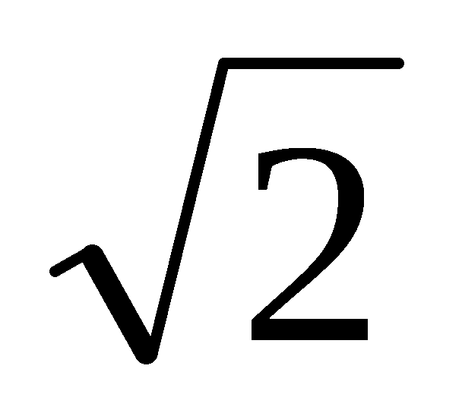
C．图示是t＝1.50s时刻的波形图，此时刻质点M的位移为 cm
D．平衡位置x＝24m的质点，6.75s时的位移为2cm
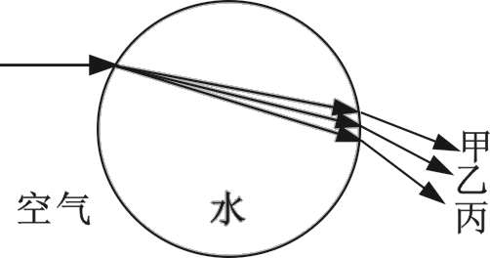
15．雨过天晴，天空中悬浮着一颗球形小水珠，一缕阳光水平入射，如图所示，则关于甲光、乙光和丙光，以下表述正确的是（ ）
A．若甲光是氢原子从n＝4向n＝2跃迁时产生的，则乙光
可能是n＝3向n＝2跃迁时产生的
B．用同一装置做光的双缝干涉实验，甲光的干涉条纹间距一定大于乙光的干涉条纹间距
C．用甲光、乙光和丙光，照射同一金属板，若乙光能发生光电效应，则甲光不一定能发生
光电效应，丙光一定能发生光电效应
D．逐渐增大左侧入射光线的入射角，右侧出射光线中丙光最先消失，甲光最后消失
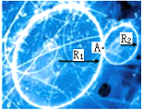
16．云室中能显示射线的径迹，加匀强磁场，从带电粒子运动轨迹的弯曲方向和半径大小就能判断粒子的属性，天然放射性元素的原子核X静止在匀强磁场A点，发生衰变放射出粒子并变成新原子核Y，放射出的粒子与新核运动轨迹如图所示，测得两外切圆的半径之比R₁ : R₂= 42 : 1；假设衰变释放的能量全部转化成粒子和新核的动能。下列说法正确的是（ ）
第16题图
A．原子核X的核电荷数为84
B．该衰变放出的是α粒子
C．该衰变放出的是β粒子
D．该核反应过程动量守恒
非选择题部分
三、非选择题(本题共6小题，共55分)
17.（7分)（1）为探究合力与两个分力之间的关系，某同学设计了如图所示的实验装置，细
线一端固定在立柱上，另一端跨过滑轮与弹簧称相连。实验时，所挂的钩码保持不变，移动弹簧秤到不同位置，发现α越大、弹簧秤示数F也越大．
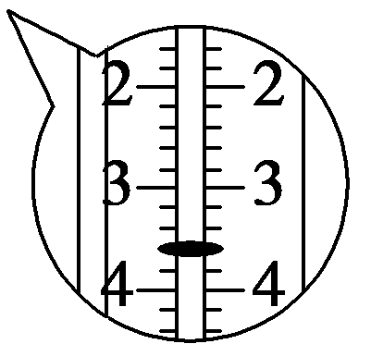
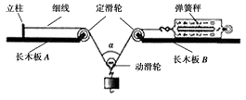
立柱 细线 定滑轮 弹簧秤
长木板A
动滑轮
长木板B

①本实验用的弹簧测力计示数的单位为N，图中的示数F为 ▲ N．
②为了更清楚地了解F随α变化的关系，该同学记录下不同位置时α与F的具体数值．
若该同学在实验中的操作都是正确的，则在误差允许范围内，他能发现以下为定值
的是 ▲ ．
A. B. C. D.
（2）某同学用如图所示的装置“探究加速度与力、质量的关系”，打点计时器使用的交流
电频率为50Hz，纸带每5个打点选一个记数点，重物质量为m，小车质量为M．
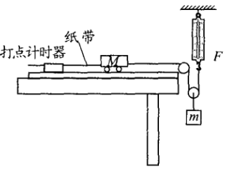
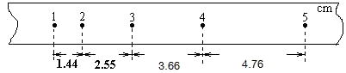

①依据纸带，计算重物m的加速度 ▲ m/s²（结果保留2位有效数字）
②关于以上实验，下列说法正确的是 ▲
A. 该实验应满足条件m≤ M
B. 动滑轮不是轻滑轮，对实验结果无影响
C. 若m不断增大，绳子拉力会无限增大
D. 木板左端略微垫高，平衡好小车与斜面间摩擦力，不计其他阻力，则该实验装
置可以用于验证机械能守恒
③实际上滑轮与绳子之间有摩擦，则弹簧秤读数 ▲ （填 ＞、＜或＝）绳对小车的拉力。

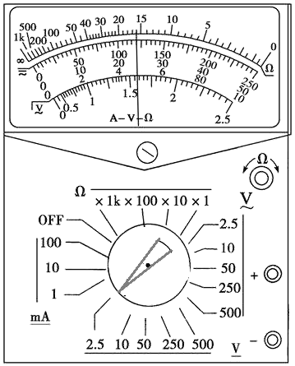
18.（7分）某同学练习使用多用电表
（1）将选择开关打到直流2.5V档，指针指在如图所示位置，则读数为 ▲ V．
（2）该同学测量一未知电阻的大小，下列操作正确的是 ▲
A．先用“×1”倍率试测，然后根据读数的大小选择合适的档位再测
B．先用中等倍率的某个欧姆档位试测，然后根据读数的大小选择合适的档位再测
C．先用“×1K”倍率试测，然后根据读数的大小选择合适的档位再测
D．测量同一电阻，换用不同倍率，可以依据实际情况决定是否需要重新“欧姆调零”
（3）下列关于多用电表的使用的说法正确的是
▲
- 探究感应电流的产生条件，用多用电表的直流电压档
- 探究感应电流的产生条件，用多用电表的交流电压档
- 探究变压器原副线圈电压与匝数的关系，用多用电表的交流电压档
D. 测量充电后平行板电容器两极板间的电势差U，用多用电表的直流电压档
（4）欧姆表“×1”倍率，使用一段时间后，电源电动势从1.5V减到1.4V．将两支表笔短接，调整“欧姆调零旋钮”，仍能使指针指向满偏电流Ig．再将两表笔间接一电阻R，指针半偏，此时刻度上标的电阻值为15Ω，而电阻R的实际阻值为 ▲ Ω．此时，测量值和真实值之间存在的误差属于 ▲ （填“系统误差”或“偶然误差”）
19．（9分）某高速公路的一个出口路段如图甲所示，简化模型如图乙所示，匝道AB为一直线下坡路段，长L=150m，A、B两点的高度差h=7.5m，BC为半径R=22m的水平四分之一圆弧路段，CD段为平直路段。总质量为m=1500kg的某轿车，轮胎与水平圆弧路段BC的滑动摩擦因数μ=0.55，最大静摩擦力可认为等于滑动摩擦力。该轿车以72 km/h的速度进入匝道A点开始一直做匀减速直线运动到达B点，然后进入BC路段，保证转弯时的行车安全，车轮不侧滑。求
（1）轿车在BC路段的最大速度
（2）轿车在AB路段的加速度与受到的阻力大小
（3）若轿车在AB段刹车减速的最大加速度为5m/s²，从A点运动到C点的最短时间。
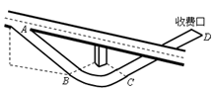
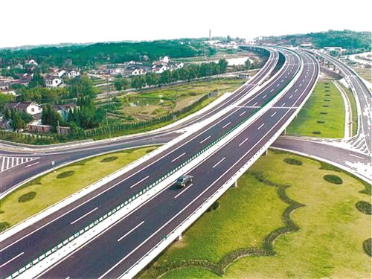

（甲） （乙）
- (12分)如图1所示，某景区滑水道，可抽象为图2的模型．倾角为60°的直滑道AB和倾
角为30°的直滑道DE与光滑竖直圆轨道BCD、EFG都平滑连接．游客乘坐皮艇，总质量为
80kg，从高52m处由静止沿滑水道滑下，滑到最低点C的时速为108km/h，然后经直滑道
DE冲上圆弧EFG，翻过圆弧顶后到终点．若两段圆弧的半径都是R＝20m，O₂G与竖直方向
成30°角，不计两段圆弧的摩擦阻力．DE段直滑道与皮艇间的动摩擦因数为μ＝0.2．求：
（1）从A点滑到最低点C过程中克服阻力做的功；
（2）滑到最低点C，皮艇对轨道的压力；
（3）皮艇能安全翻过圆弧顶不脱离滑道，最后到终点，滑水道DE段的长度最大值。
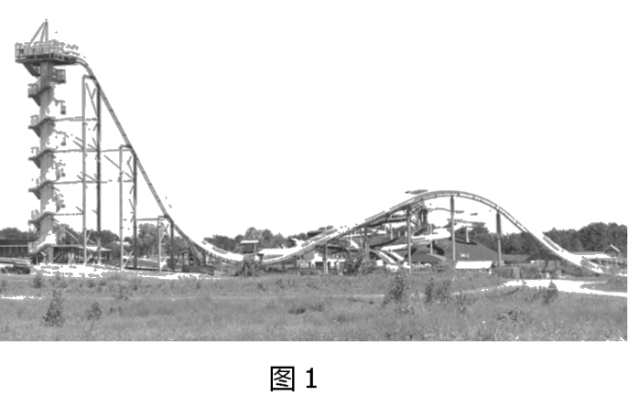
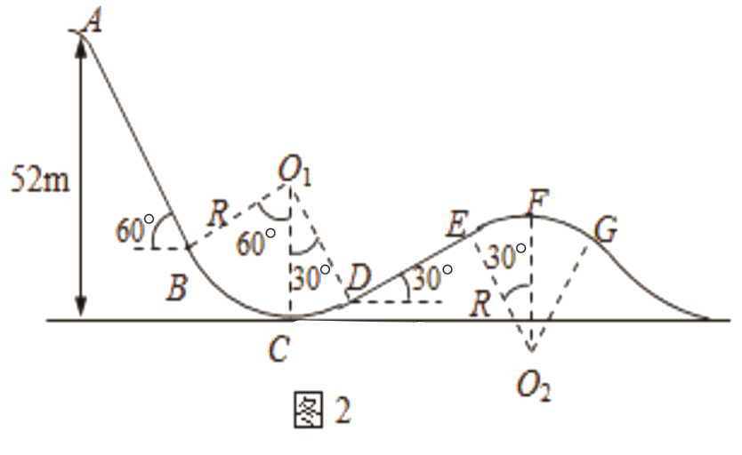

- （10分）如图所示，x＝0和x＝d处垂直xoy平面各放一足够大的平行于y轴的金属板a
和b．位于坐标原点的粒子源，可在xoy平面内向y轴右侧各个方向发射大量速度大小不
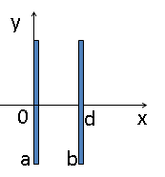
同，质量为m，电荷量为＋q的某种粒子，（不计粒子重力及粒子间的相互作用）
（1）若在第一、第四象限加垂直纸面向里，大小为B的匀强磁场，刚好没有粒子到达金属板b，求从粒子源射出的粒子的最大速度v_{m}
（2）若在a、b间加电压，求刚好没有粒子到达金属板b 时所加的电势差U_{ab}
（3）若去掉金属板a，所加匀强磁场变为0.1B，粒子源均匀地向y轴右侧各个方向以最大速度v_{m}发射粒子，且单位时间内发射了N个粒子，求b板上单位时间能接收到的粒子数n
（4）若去掉金属板a与b，所加磁场为B，求某时刻从粒子源以相同的速率v射出的粒子，经时间t在磁场中的粒子位置分布规律的表达式。

22．（10分）磁场相对于导体运动，在导体中会产生感应电流，感应电流使导体受到安培力的
作用，安培力使导体运动起来，这种作用就是电磁驱动。目前，磁悬浮列车大多数是把旋
转电机展开成直线电机。它的基本构成和作用原理与普通旋转电机类似，展开以后，其传
动方式也就由旋转运动变为直线运动。简化模型为如图所示，水平放置两条相距为d的平
行金属导轨位于同一水平面内，其右端接一阻值为R的电阻．质量为m、电阻为r的金属
杆静置在导轨上，导轨的电阻不计，其左侧的矩形匀强磁场区域MNPQ的磁感应强度大小为
- 宽度为L、方向竖直向下．当该磁场区域以速度v₀匀速地向右扫过金属杆，导轨光滑且
足够长，杆在运动过程中始终与导轨垂直且两端与导轨保持良好接触．求
（1）MN刚扫过金属杆时，杆中感应电流的大小I；杆的加速度大小a；
（2）磁场区域MNPQ向右扫过金属杆后金属杆的速度v；
（3）若磁场宽度足够宽，以速度v₀匀速向右运动，金属杆与导轨摩擦阻力恒为f,求金属杆的最终速度。
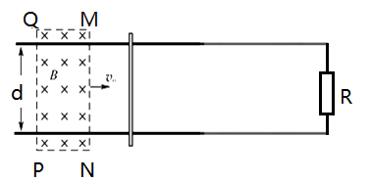
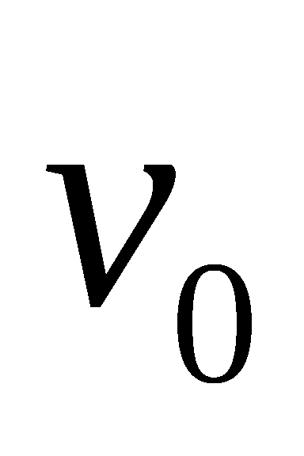

2020年11月稽阳联考物理参考答案
- 选择题I(本题共13小题1-13小题，每小題3分，共39分。)
- 选择题II(本题共3小题14-16小题，每小题2分，共6分。)
1 | 2 | 3 | 4 | 5 | 6 | 7 | 8
A | C | D | C | D | C | B | D
9 | 10 | 11 | 12 | 13 | 14 | 15 | 16
B | D | C | D | C | AC | BC | BD
三、非选择題(本题共6小题，共55分)
17. 3.6（1分）；B（1分）;0.56或0.55（2分）（提示，要求的是m的加速度）；B（2分）; ＞（1分）
18. 1.20V（1分）;B（1分）;C（2分）;14Ω（2分）；系统误差（1分）
19. 解：（1）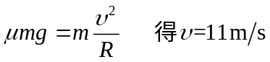 （2分）
(2)下坡时：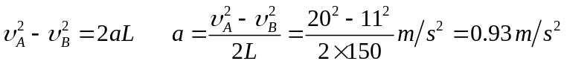（1分）
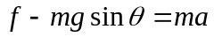 （1分） 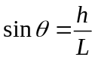
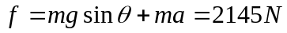 （1分）
（3）轿车先以72 km/h匀速下坡，然后以最大加速度减速运动到B点速度为11 m/s，
减速时间为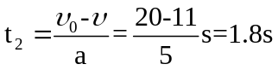，（1分）
减速位移为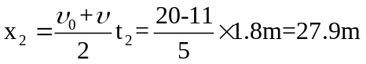，
所以匀速运动的时间为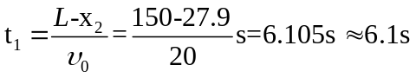（1分）
转弯时间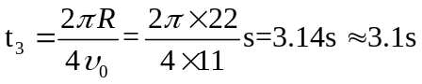，（1分）
所以总时间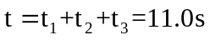 （1分）

20 解 (1)通过C点的速度大小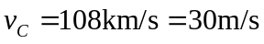
由动能定理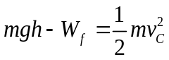 （2分）
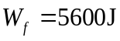 （1分）
(2) C点 -mg=m （1分）
=4400N （1分）
根据牛顿第三定律，压力为4400N， （1分）
方向竖直向下 （1分）

(3)恰好能到达最高点F，速度为0 （1分）
DE的长度为，
=2(R-Rcos)+ （1分）
从C到F，根据动能定理 -mg-μmgcos3.=0-m （2分）
得=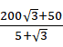m （1分）
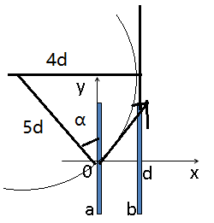
21.解 （1）由题可知，最大速度时r=d/2 由Bqv_{m}=mv_{m}²/r （1分）
得v_{m}=Bqd/2m （1分）
（2）刚好没有粒子到达金属板b时，
由动能定理可知 qU_{ab}=0-mv_{m}²/2 （1分）
得U_{ab}=-B²qd²/8m （1分）
（3）当磁感应强度变为0.1B，r’=5d （1分）
由图可知，sinα=4/5，α=53° （1分）
故粒子出射速度与y轴负方向所成夹角在0到143°之间的粒子能打到b板上。
n=143N/180 （1分）
（4）射出粒子速度大小相等，轨道半径R=mv/Bq
相等时间转过的圆心角β=vt/R=Bqt/m （1分）
与入射点距离都为L=2Rsin（β/2）=2mvsin(Bqt/2m)/Bq （1分）
故经时间t在磁场中的粒子位置坐标 x²+y²=( 2mvsin(Bqt/2m)/Bq)² （1分）
22. 解（1）感应电动势 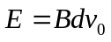 感应电流I= （1分）
得I= （1分）
安培力 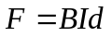 牛顿第二定律 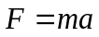 （1分）
得a=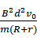 （1分）
（2）根据动量定理∑BIdΔt=mv （1分）
电量 ∑IΔt= （1分）
得 V=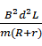 （1分）
（3）金属杆切割磁感线速度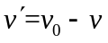，则
感应电动势 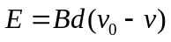 （1分）
电流I= 安培力F=BId
安培力F=f （1分）
v=- 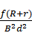 （1分）

